能源优化及原料保供技改项目
环境影响报告书
公众参与说明

建设单位：广西北港新材料有限公司
编制时间：二〇二四年六月

- 概述
本册为《能源优化及原料保供技改项目环境影响报告书》的公众参与说明。本次公众参与按《中华人民共和国环境影响评价法》、《环境影响评价公众参与办法》（生态环境部令第4号）及《广西壮族自治区环境保护厅关于进一步规范和加强建设项目环境影响评价公众参与工作的通知》（桂环发〔2014〕26号）的有关要求进行，公众参与调查的时间为2023年10月至2024年6月，主要采用的方式有网上公示、报纸公开等。
- 首次环境影响评价信息公开情况
本公司拟于现有厂区内建设能源优化及原料保供技改项目，于2023年8月委托广西博宇生态环境有限公司编制环境影响报告书。
《广西北部湾经济区北海市铁山港工业区规划环境影响报告书》已于2022年9月取得了北海市生态环境局的审查意见函。根据《环境影响评价公众参与办法》（生态环境部令第4号）第三十一条中“对依法批准设立的产业园区内的建设项目，若该产业园区已依法开展了规划环境影响评价公众参与且该建设项目性质、规模等符合经生态环境主管部门组织审查通过的规划环境影响报告书和审查意见，建设单位开展建设项目环境影响评价公众参与时，可以按照以下方式予以简化：（一）免予开展本办法第九条规定的公开程序，相关应当公开的内容纳入本办法第十条规定的公开内容一并公开；（二）本办法第十条第二款和第十一条第一款规定的10个工作日的期限减为5个工作日；（三）免予采用本办法第十一条第一款第三项规定的张贴公告的方式。”
因此，本次环境影响评价工作中对报告书的征求意见稿进行了网络公示和登报公示。
- 征求意见稿公示情况
  - 公示内容及时限
本项目环境影响报告书征求意见稿形成后，本公司于2023年10月进行了公示。在广西北港新材料有限公司企业网站发布公示，时间为2023年10月13日至2023年10月31日，大于10个工作日；于2023年10月在广西日报进行登报公示，在征求意见的10个工作日内公开信息不少于2次。
公开内容：1.环境影响报告书征求意见稿全文的网络链接及查阅纸质报告书的方式和途径；2.征求意见的公众范围；3.公众意见表的网络链接；4.公众提出意见的方式和途径；5.公众提出意见的起止时间。
以上公示内容及时限均符合《环境影响评价公众参与办法》规定要求。
  - 公示方式
    - 网络
征求意见稿全文网络公示在广西北港新材料有限公司企业网站。公示时间2023年1月13日至2023年10月31日。
公示内容详见下图。
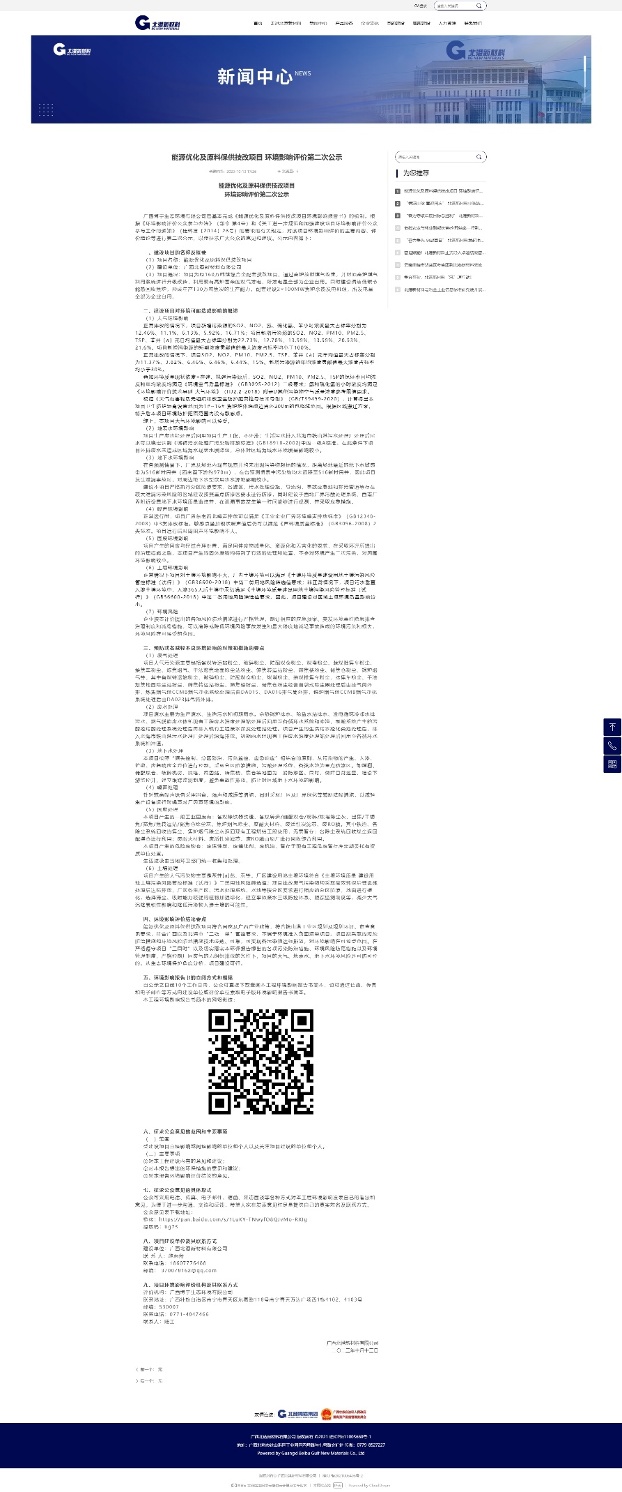
    - 报纸
本项目环境影响报告书征求意见稿形成后，于2023年10月18日和10月19日在《广西日报》进行了2次登报公示。《广西日报》是一张综合性、开放型的报纸，其内容丰富多彩，为广大读者所喜闻乐见，逐步成为市民百姓的良朋益友和不可或缺的精神食粮，在南宁市拥有众多读者。符合《环境影响评价公众参与办法》“通过建设项目所在地公众易于接触的报纸公开，且在征求意见的10个工作日内公开信息不得少于2次”的要求。公示内容详见下图。
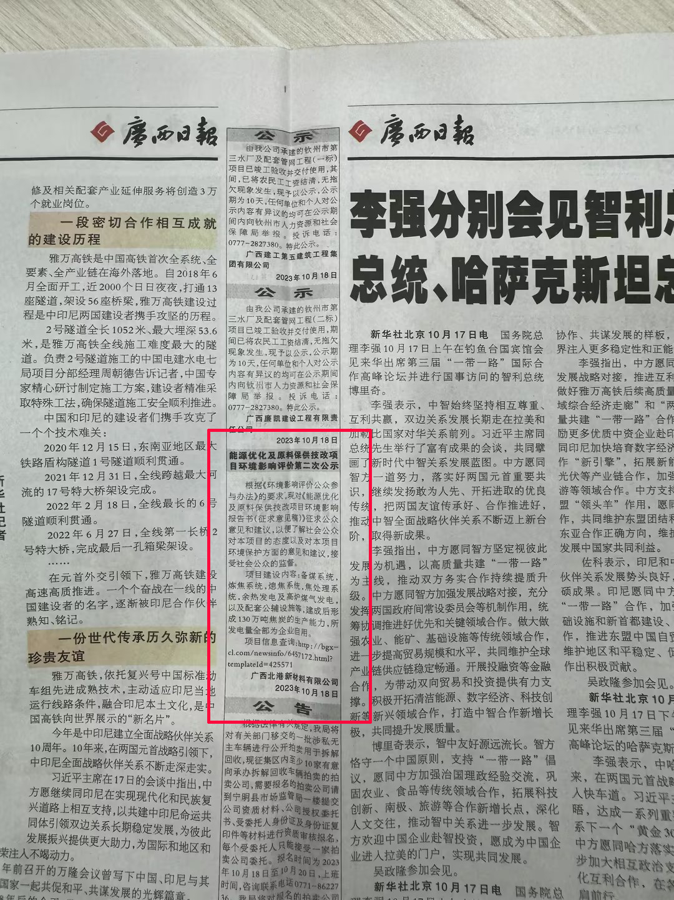
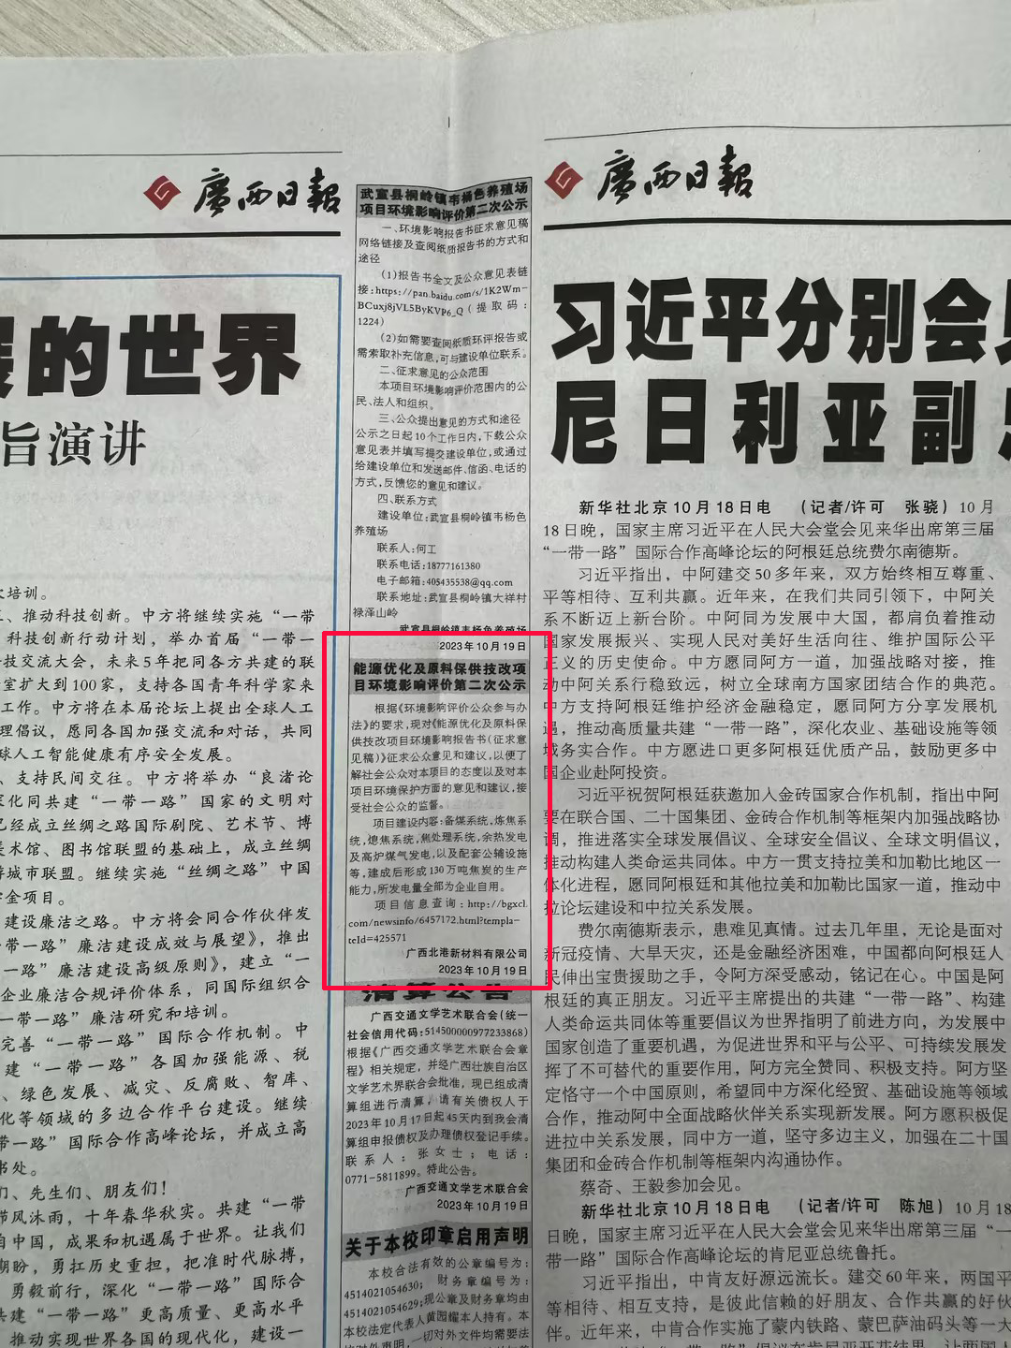
  - 查阅情况
自公示之日起10个工作日内，公众可直接下载查阅本工程环境影响报告书简本，也可通过信函、传真和电子邮件等方式向建设单位或评价单位索取电子版环境影响报告书简本。
公示发出后至今，未收到公众通过信函、传真和电子邮件等方式查阅报告书简本。
  - 公众提出意见情况
公示发出后至今，未收到公众提出的任何形式的任何意见。
- 其他公众参与情况
  - 公众座谈会
项目未开展公众座谈会。
- 公众意见处理情况
无。
- 其他
公示稿全文网络公示在全国建设项目环境信息公示平台。公示时间2024年6月5日，网址为：
https://www.eiacloud.com/gs/detail/1?id=40605pkT03
公示内容详见下图。
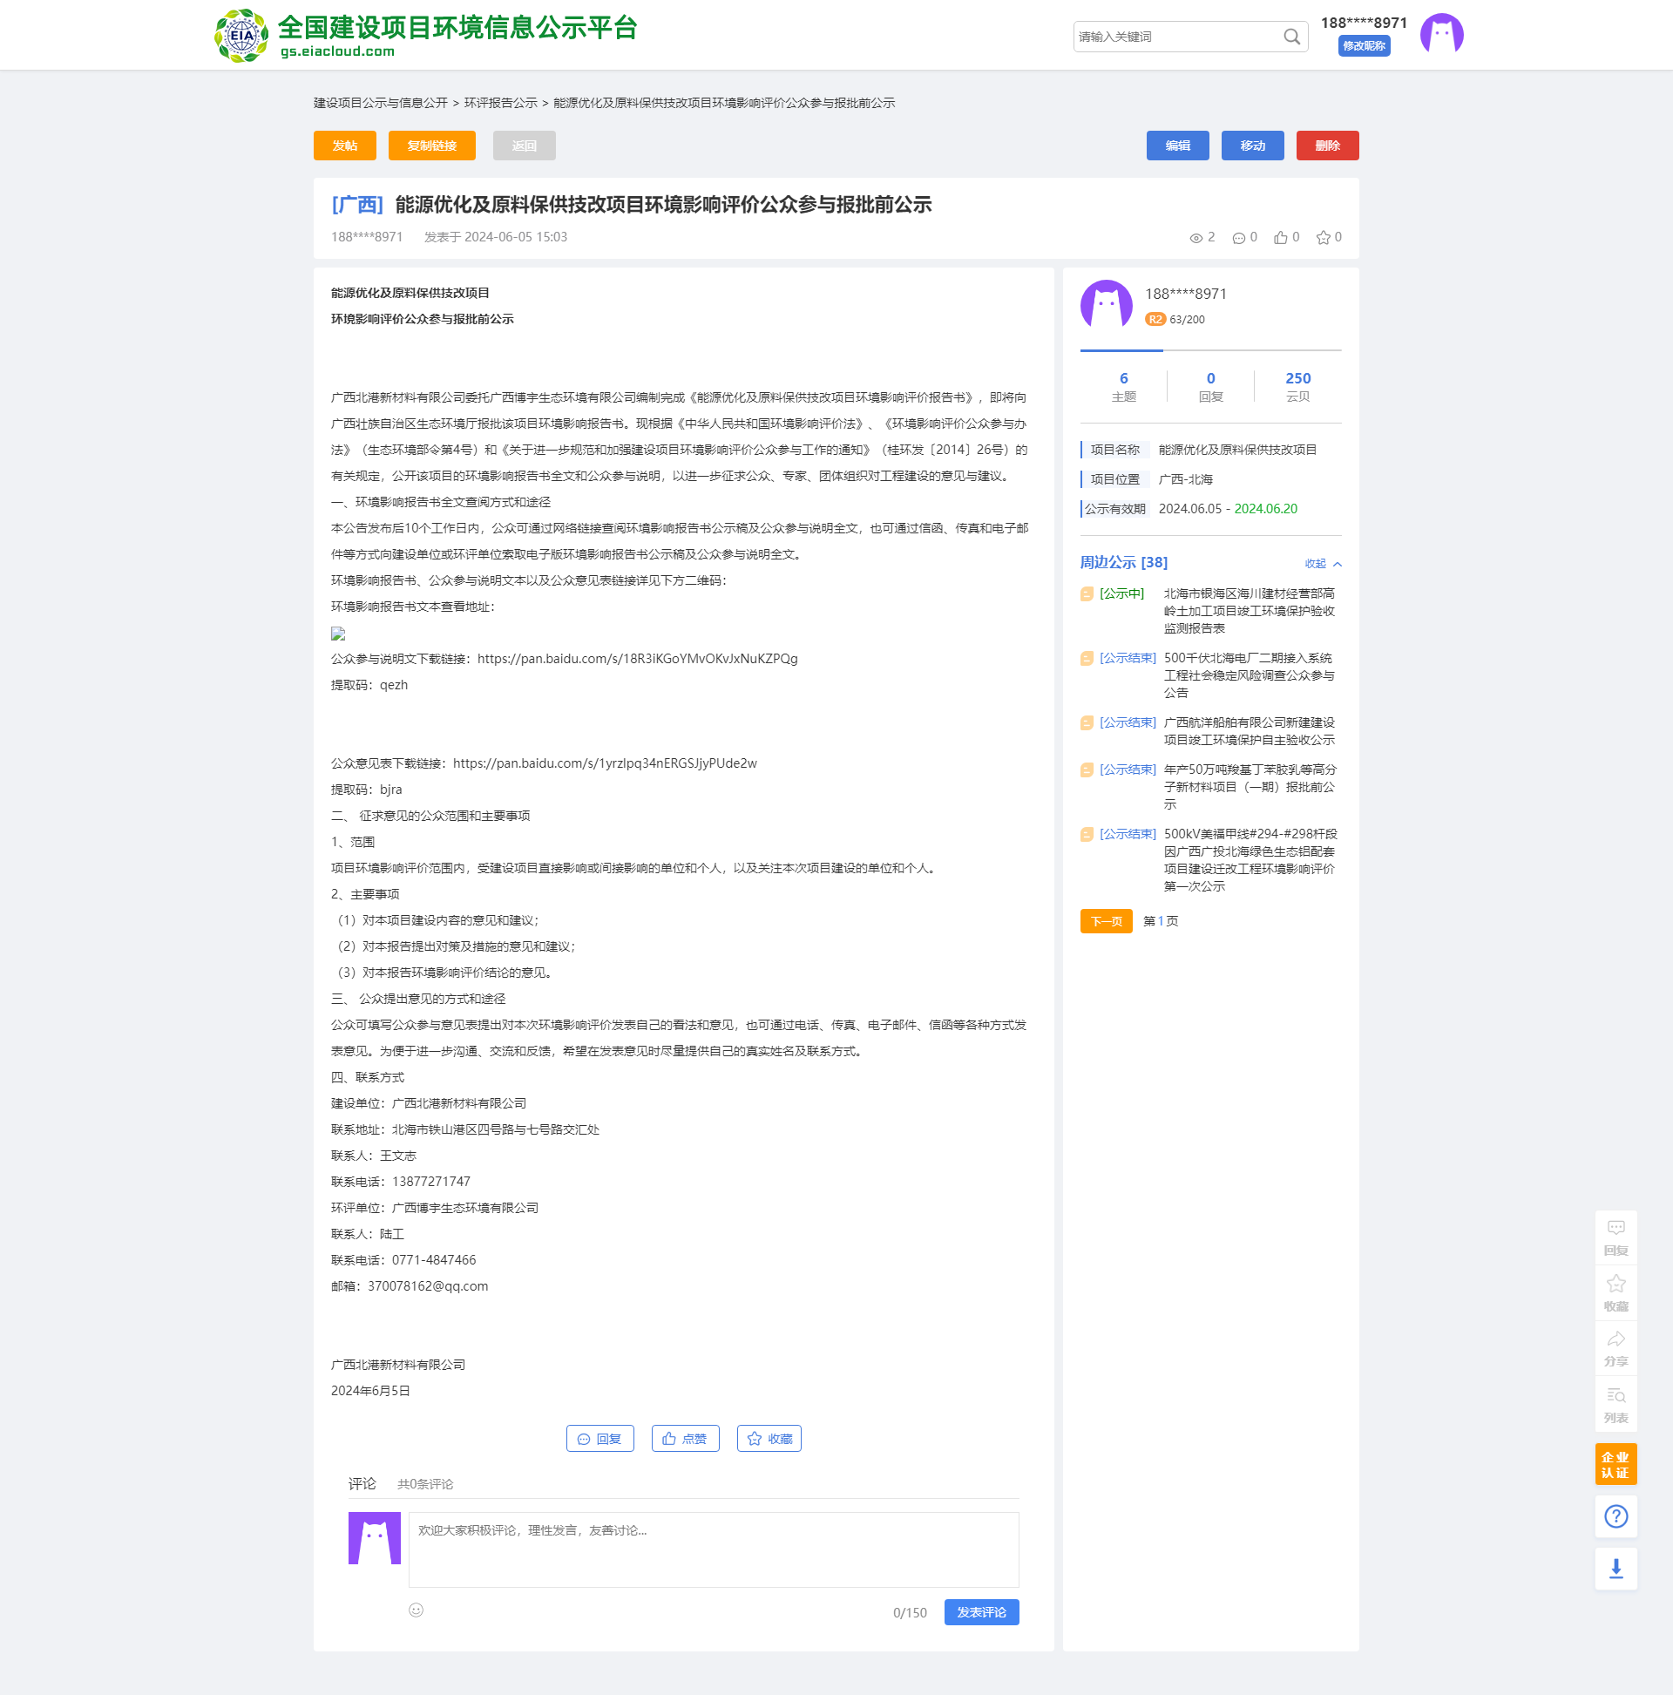

- 诚信承诺
我单位已按照《环境影响评价公众参与办法》（生态环境部令第4号）要求，在《能源优化及原料保供技改项目环境影响报告书》编制阶段开展了公众参与工作：在环境影响报告书中充分采纳了公众提出的与环境影响相关的合理意见，对未采纳的意见按要求进行了说明，并按照要求编制了公众参与说明。我单位承诺，本次提交的《能源优化及原料保供技改项目环境影响评价公众参与说明》内容客观、真实，未包含依法不得公开的国家秘密、商业秘密、个人隐私。如存在弄虚作假、隐瞒欺骗等情况及由此导致的一切后果由广西北港新材料有限公司承担全部责任。

承诺单位：广西北港新材料有限公司

承诺时间：2024年6月4日

